Артикуляционная гимнастика – основа правильного звукопроизношения
(Методические рекомендации родителям
по проведению артикуляционной гимнастики)

Грамотная, чёткая, чистая и ритмичная речь ребёнка – это не дар, она приобретается благодаря совместным усилиям логопедов, педагогов и родителей. В первую очередь такая речь характеризуется правильным произношением звуков.
Важную роль в формировании звукопроизношения играет четкая, точная, координированная работа артикуляционных органов, способность их к быстрому и плавному переключению с одного движения на другое, а также к удержанию заданной артикуляционной позы.
Поэтому первостепенное значение имеют устранение нарушений в работе артикуляционного аппарата, подготовка его к постановке звуков.
Именно для этого и нужна артикуляционная гимнастика.
Артикуляционная гимнастика занимает одно из ведущих мест в преодолении речевых нарушений у детей.
Вопросами артикуляционной гимнастики занимались теоретики и практики логопедии: М.Е.Хватцев, О.В.Правдина, М.В. Фомичёва, Л.С. Волкова, Т.Б.Филичева.
А вот зачем язык тренировать?
Язык – главная мышца органов речи. Язык должен быть достаточно хорошо развит, чтобы выполнять тонкие, целенаправленные движения, именуемые звукопроизношением.
Сегодня я бы хотела вас познакомить с методикой проведения гимнастики, с основными требованиями.
Что такое — артикуляционная гимнастика?
Артикуляционная гимнастика – совокупность специальных упражнений, направленных на укрепление мышц речевого аппарата, развитие силы, подвижности и дифференцированных движений органов, принимающих участие в речи.
Целью артикуляционной гимнастики является выработка полноценных движений органов и определённых положений органов речедвигательного аппарата, умения синтезировать простые движения в сложные, что особенно необходимо для правильного произнесения звуков, подготовка речевого аппарата к речевым нагрузкам.
Причины, по которым необходимо заниматься артикуляционной гимнастикой.
- благодаря своевременным занятиям артикуляционной гимнастикой и упражнениями по развитию речевого слуха дети могут научиться говорить чисто и правильно,
- дети со сложными нарушениями звукопроизношения смогут быстрее преодолеть свои речевые нарушения и укрепить мышцы речевого аппарата,
- артикуляционная гимнастика полезна детям с правильным, но вялым звукопроизношением;

- занятия позволяют детям и взрослым научиться говорить правильно, чётко и красиво.
У ребенка дошкольного возраста органы речи развиты слабо, поэтому ему следует помочь подготовить мышцы. Уже с младенчества ребенок проделывает массу разнообразнейших артикуляционно-мимических движений языком, губами, челюстью, сопровождая эти движения бормотанием, лепетом. Такие движения и являются первым этапом в развитии речи ребенка; они играют роль гимнастики органов речи в естественных условиях жизни. Жевание, сосание, глотание способствует развитию крупных мышц. Для процесса говорения необходимо дифференцированное развитие более мелких мышц. Точность, сила и дифференцированность этих движений развиваются у ребенка постепенно на протяжении всего дошкольного детства. Этому способствует система упражнений, направленных на развитие моторики органов артикуляции.
При проведении артикуляционной гимнастики необходимо соблюдать следующие рекомендации:
- Проводить артикуляционную гимнастику следует ежедневно, по 3-5 минут. Каждое упражнение выполнять по 5-7 раз.
- Артикуляционная гимнастика выполняется сидя, так как в таком положении у ребёнка прямая спина, тело не напряжено, руки и ноги находятся в спокойном положении.
- Ребёнок должен хорошо видеть лицо взрослого, а также своё лицо, чтобы самостоятельно контролировать правильность выполнения упражнений. Поэтому ребенок и взрослый во время проведения артикуляционной гимнастики должны находиться перед настенным зеркалом.
- Необходимо добиваться четкого, точного, плавного выполнения движений.
- В начале артикуляционные движения выполняются медленно, неторопливо, но постепенно, по мере овладения ими, темп артикуляционной гимнастики увеличивается.
- Каждое упражнение выполняется от 5 до 15-20 раз. Количество повторений возрастает по мере совершенствования артикуляционной моторики параллельно с увеличением темпа движений.
Упражнения выполняются после показа взрослого. Для поддержания интереса к гимнастике используются стихи.
После того, как упражнение усвоено, ребенок выполняет его без показа взрослого (по названию).
Взрослый обязательно контролирует правильность и четкость выполнения упражнений.
Точность движения речевого органа определяется правильностью конечного результата.
Плавность и легкость движения предполагают движения без толчков, подергиваний, дрожания органа (напряжение мышцы всегда нарушает плавность и мягкость

движения); движение должно совершаться без вспомогательных или сопутствующих движений других органов.
Темп – это скорость движения. Вначале движение производится несколько замедленно, постепенно убыстряется. Затем темп движения должен стать произвольным – быстрым или медленным.
Устойчивость конечного результата означает, что полученное положение органа удерживается без изменений произвольно долго.
Переход (переключение) к движению и положению должен совершаться плавно и достаточно быстро.
На первых занятиях упражнение повторяется 2-3 раза в связи с повышенной истощаемостью упражняемой мышцы, в дальнейшем каждое упражнение выполняется до 10-15 раз.
При отборе упражнений для артикуляционной гимнастики надо соблюдать определенную последовательность, идти от простых упражнений к более сложным.
Проводить их лучше эмоционально, в игровой форме. Каждое упражнение имеет своё название, свой образ. Так ребенку легче запомнить движение. А, чтобы одно и то же движение дети не устали повторять длительное время, одному упражнению можно придумать несколько названий. Например: упражнение «трубочка» — хоботок, шея у жирафа, дудочка, труба…
Виды артикуляционных упражнений:
- Статические упражнения направлены на то, чтобы ребенок научился удерживать артикуляционную позицию 5-10 секунд (Бегемот, Ворота, Лопаточка, Чашечка, Иголочка, Горка, Грибок).
- Динамические упражнения (ритмичное повторение движений по 6-8 раз) вырабатывают подвижность языка и губ, их координацию и переключаемость. (Часики, Качели, Футбол, Лошадка, Маляр, Вкусное варенье, Чистим зубки).
В процессе выполнения гимнастики важно помнить о создании положительного эмоционального настроя у ребенка. Нельзя говорить ему, что он делает неправильно, лучше его подбодрить.
Упражнения артикуляционной гимнастики Упражнение «Заборчик», «Улыбка»
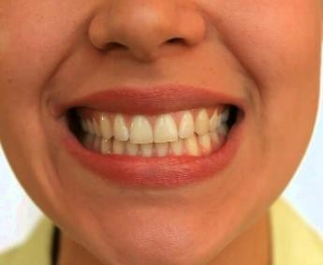
Цель: вырабатывать умение удерживать губы в улыбке, обнажая нижние и верхние передние зубы. Укреплять мышцы губ и развивать их подвижность.
Описание: Улыбнуться без напряжения так, чтобы были видны передние верхние и нижние зубы. Удержать мышцы губ в таком положении под счёт от 1 до 5-10.

Упражнение «Рупор»
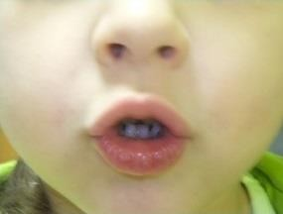
Цель: Укреплять круговую мышцу рта, развивать умение округлять губы и удерживать их в таком положении.
Описание: Зубы сомкнуты, губы округлены и чуть вытянуты вперед, как при звуке «о». Верхние и нижние резцы видны.
Методические указания: Необходимо следить за тем, чтобы при выполнении упражнения ребенок вытягивал вперед только губы, при этом нижняя челюсть должна оставаться неподвижной.
Упражнение «Хоботок»
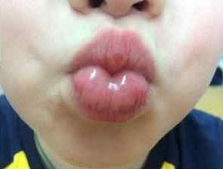
Цель: вырабатывать движение губ вперед, укреплять мышцы губ, их подвижность.
Описание: Вытянуть сомкнутые губы вперёд «трубочкой».
Удерживать их в таком положении под счёт от 1 до 5-10.

Упражнение «Блинчик»
Цель: Вырабатывать умение удерживать язык в спокойном, расслабленном положении.
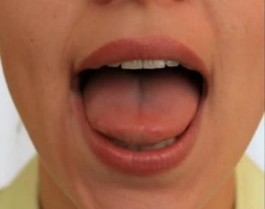
Описание: Улыбнуться, приоткрыть рот, положить широкий передний край языка на нижнюю губу. Удерживать его в таком положении под счет от одного до пяти – десяти.
Методические указания: 1). Губы не растягивать в сильную улыбку, чтобы не было напряжения. 2). Следить, чтобы не подворачивалась нижняя губа. 3). Не высовывать язык далеко, он должен только накрывать нижнюю губу. 4). Боковые края языка должны касаться углов рта. 5). Если упражнение не получается, надо вернуться к упражнению «Наказать непослушный язык».
Упражнение «Наказать непослушный язык»
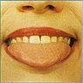
Цель: вырабатывать умение, расслабив мышцы языка, удерживать его широким, распластанным.
Описание: Улыбнуться, приоткрыть рот, положить язык на нижнюю губу и легонько «покусывать» язык (от кончика языка постепенно переходя к его средней части) верхними зубами, произносить звуки «пя-пя-пя…».
Методические указания: 1). Нижнюю губу не следует подворачивать и натягивать на нижние зубы. 2). Язык должен быть широким, края его касаются уголков рта. 3). Покусывать и похлопывать язык нужно несколько раз и на одном выдохе. Следить, чтобы ребенок не задерживал при этом выдыхаемый воздух. Проконтролировать выполнение можно так: поднести ватку ко рту ребенка, если тот делает упражнение правильно, она будет отклоняться. Одновременно это упражнение способствует выработке направленной воздушной струи.

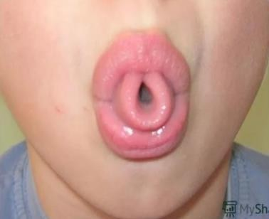
Упражнение «Трубочка».
Цель: Укреплять мышцы языка, развивать умение поднимать боковые края языка.
Описание: Рот открыт, губы в улыбке, широкий язык положить на нижнюю губу, затем боковые края языка поднять и свернуть в «пирожок».

Упражнение «Горка».
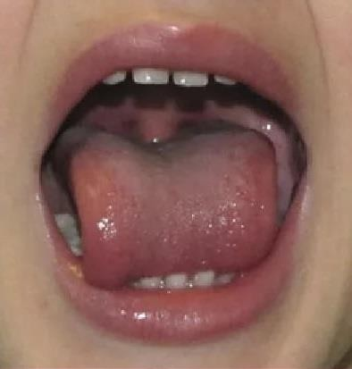
Цель: Вырабатывать подъем спинки языка вверх, умение

были неподвижны.
удерживать кончик языка у нижних зубов.
Описание: Рот открыт, губы в улыбке, широкий кончик языка упирается в основания нижних резцов. Спинка языка выгибается, затем выравнивается.
Методические указания: Следить, чтобы кончик языка не отрывался от зубов, язык не сужался, губы и нижняя челюсть

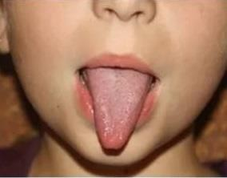
Упражнение «Иголочка»
Цель: напряжение и расслабление мышц языка.
Описание: Рот приоткрыть, язык высунуть далеко вперед, напрячь его, сделать узким. Удерживать в таком положении под счет от 1 до 5-10.

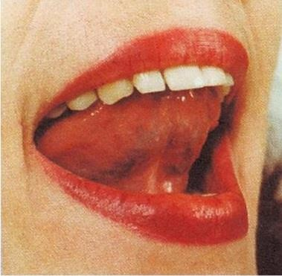
Упражнение «Парус»
Цель: удерживать язык за верхними зубами. Укреплять мышцы языка.
Описание: Улыбнуться, широко открыть рот, поставить язык за верхние зубы так, чтобы кончик языка крепко упирался в зубы. Удерживать 5-10 секунд.

Упражнение «Часики»
Цель: активизация мышц языка.
Описание: Открыть рот, высунуть язык изо рта в форме «иголочки», не прикасаясь к зубам. Медленно касаться узким кончиком языка то правого, то левого уголка губ (как маятник у часов). Темп выполнения наращивается постепенно.
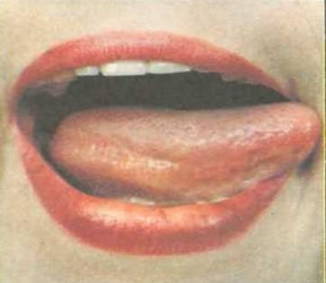
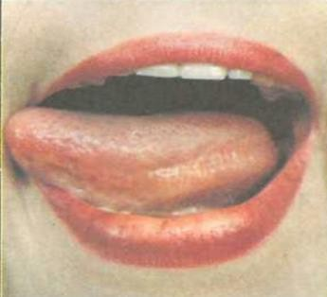

Упражнение «Качели»
Цель: Вырабатывать умение быстро менять положение языка, необходимое при соединении звука л с гласными а, ы, о, у.
Описание: Улыбнуться, показать зубы, приоткрыть рот, положить широкий язык за нижние зубы (с внутренней стороны) и удерживать в таком положении под счёт от 1 -
5. Потом поднять широкий язык за верхние зубы и удерживать под счёт от 1 - 5. Так поочередно менять положение языка 4 - 6 раз.
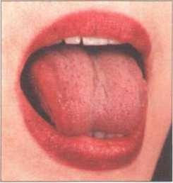
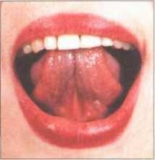
Методические указания: Следить, чтобы работал только язык, а нижняя челюсть и губы оставались неподвижными.
Упражнение «Почистим зубы»
Цель: Научить детей удерживать кончик языка за нижними зубами.
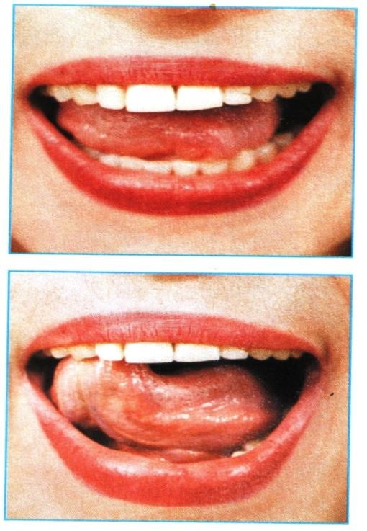
Описание: Улыбнуться, показать зубы, приоткрыть рот и кончиком языка почистить нижние зубы, делая сначала движения языком из стороны в сторону, потом снизу вверх.
Методические указания: 1). Губы неподвижны, находятся в положении улыбки. 2). Двигая кончиком языка из стороны в сторону, следить, чтобы он находился у десен, а не скользил по верхнему краю зубов.
3). Двигая языком снизу вверх, следить, чтобы кончик языка был широким и начинал движение от корней нижних зубов.
Упражнение «Чьи зубы чище?»
Цель: Вырабатывать подъём языка вверх.
Описание: Приоткрыть рот и кончиком языка «почистить» верхние зубы с внутренней стороны, делая движения языком из стороны в сторону.
Методические указания: 1). Губы в улыбке, верхние и нижние зубы видны. 2). Следить, чтобы кончик языка не высовывался, не загибался внутрь, а находился у верхних зубов. 3). Нижняя челюсть неподвижна, работает только язык.

Упражнение «Приклей конфетку».
Цель: Укрепить мышцы языка и отработать подъем языка вверх.
Описание: Положить широкий кончик языка на нижнюю губу. На самый край языка положить тоненький кусочек

ириски, приклеить кусочек конфетки к небу за верхними зубами.
Методические указания: 1). Следить, чтобы работал только язык – нижняя челюсть должна быть неподвижна. 2). Рот открывать не шире, чем на 1,5 – 2 см. 3). Если нижняя челюсть участвует в выполнении движения, можно поставить чистый указательный палец ребенка между коренными зубами (тогда он не будет закрывать рот). 4). Выполнять упражнение надо в медленном темпе.
Упражнение «Грибок»
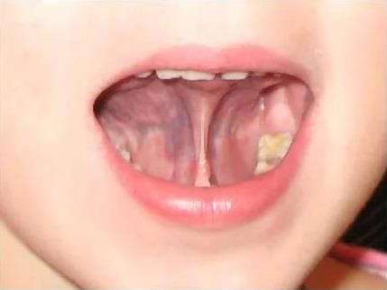
Цель: Вырабатывать подъем языка вверх, растягивать подъязычную связку (уздечку).
Описание: Улыбнуться, показать зубы, приоткрыть рот и, прижав широкий язык всей плоскостью к небу, широко открыть рот. (Язык будет напоминать тонкую шляпку грибка, а растянутая уздечка – его ножку).
Методические указания:1). Следить, чтобы губы были в
положении улыбки. 2). Боковые края языка должны быть прижаты одинаково плотно – ни одна половина не должна опускаться. 3). При повторении упражнения рот надо открывать шире.
Упражнение «Гармошка»
Цель: Укрепить мышцы языка. Растягивать подъязычную уздечку.
Описание: Улыбнуться, приоткрыть рот, приклеить язык к верхнему нёбу и, не отпуская языка, закрывать и открывать рот. Губы находятся в положении улыбки.
Методические указания: 1). Следить, чтобы губы были неподвижны, когда открывается рот. 2). Открывать и закрывать рот, удерживая его в каждом положении под счёт от 3-5. 3). Следить, чтобы при открытии рта не провисала одна из сторон языка.
Упражнение «Чашечка»
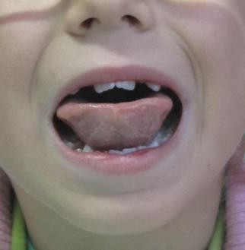
Цель: Научиться удерживать язык в форме чашечки наверху, у верхних зубов. Укреплять мускулатуру языка.
Описание: Улыбнуться, открыть рот и установить язык наверху в форме чашечки.
Методические указания: Если «Чашечка» не получается, то необходимо распластать язык на нижней губе и слегка надавить на середину языка. При этом края языка поднимаются вверх, и
язык принимает нужную форму.
Упражнение «Саночки».
Цель: Развивать подвижность языка, умение удерживать язык в верхнем положении с приподнятыми боковыми краями.
Описание: Рот открыт, губы в улыбке, боковые края языка плотно прижимаются к верхним коренным зубам, спинка прогибается вниз, кончик свободен. Производить движения языком вперед – назад, боковые края языка скользят по коренным зубам.
Методические указания: Следить, чтобы нижняя челюсть не двигалась, губы не натягивались на зубы.

Упражнение «Вкусное варенье»
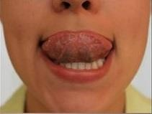
Цель: Вырабатывать движение широкой передней части языка вверх и положение языка, близкое к форме чашечки, которое он принимает при произнесении звука ш.
Описание: Слегка приоткрыть рот и широким краем языка облизать верхнюю губу, делать языком сверху вниз, но не из стороны в сторону.
Методические указания: 1). Следить, чтобы работал только
язык, нижняя челюсть должна быть неподвижной. 2). Язык должен быть широким, боковые края его касаются углов рта. 3). Если упражнение не получается, нужно вернуться к упражнению «Наказать непослушный язык».
Упражнение «Маляр»
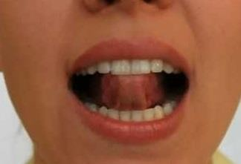
Цель: Отработать движения языка вверх и его подвижность.
Описание: Улыбнутся, приоткрыть рот и «погладить» кончиком языка твёрдое нёбо, делая движения языком вперёд - назад.
Методические указания: 1). Губы и нижняя челюсть должны быть неподвижны. 2). Следить, чтобы кончик языка, продвигаясь вперёд, доходил до внутренней поверхности верхних зубов, когда он продвигается вперёд, и не высовывался изо рта.
Упражнение «Индюк»
Цель: Вырабатывать подъём языка вверх, подвижность его передней части.
Описание: Приоткрыть рот, положить язык на нижнюю губу и производить движения широким передним краем языка по верхней губе вперёд и назад, стараясь не отрывать язык от губы, как бы поглаживая её. Сначала производить медленные движения, потом убыстрить темп и добавить голос, пока не слышится бл-бл (как индюк болбочет).
Методические указания: 1). Следить, чтобы язык был широким и не сужался. 2). Чтобы движения языком были вперёд - назад, а не из стороны в сторону. 3). Язык должен «облизывать» верхнюю губу, а не выбрасываться вперёд.
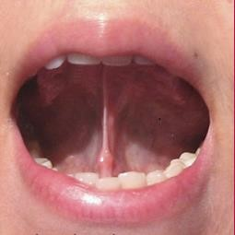
Упражнение «Лошадка»
Цель: Укрепляет мышцы языка и вырабатывает подъём языка вверх.
Описание: Улыбнуться, показать зубы, приоткрыть рот и пощелкать кончиком языка.
Методические указания: 1). Упражнение сначала выполняются в медленном темпе, потом быстрее. 2). Нижняя челюсть не должна двигаться; работает только язык. 3). Если у ребёнка пощёлкивание не получается, нужно предложить
ему выполнять упражнение «Приклеить конфетку», а потом вернуться к этому
упражнению.
4). Следить, чтобы кончик языка не подворачивался внутрь, то есть чтобы ребёнок щёлкал языком, а не чмокал.
Упражнение «Пароход гудит»
Цель: Вырабатывать подъём спинки языка вверх.
Описание: Приоткрыть рот и длительно произносить звук ы (как гудит пароход).
Методические указания: Следить, чтобы кончик языка был опущен и находился в глубине рта, а спинка была поднята к нёбу.
Упражнение «Дятел»
Цель: Укреплять мышцы кончика языка, вырабатывать подъём языка и умение делать кончик языка напряженным.
Описание: Улыбнуться, открыть рот и постучать кончиком языка за верхними зубами, многократно и отчётливо произнося звук д: д - д - д. Сначала звук д произносить медленно. Постоянно убыстряя темп.
Методические указания: 1). Рот должен быть открыт, губы в улыбке, нижняя челюсть неподвижна; работает только язык. 2). Следить, чтобы звук д носил характер чёткого удара - не был хлюпающим. 3). Кончик языка не должен подворачиваться. 4). Звук нужно произносить так, чтобы ощущалась воздушная струя.
Упражнение «Барабан»
Цель: Вырабатывать подъём языка, развивать упругость и подвижность кончика языка.
Описание: Рот открыт. Губы в улыбке. Широкий язык поднят вверх к нёбу и произносить поочерёдно отчётливо да - ды. При произнесении слога да язык отводится к центру нёба, при произнесении ды - перемещается к бугоркам за верхними резцами. Сначала упражнение выполняется медленно, затем темп убыстряется. При произнесении должна ощущаться выдыхаемая струя воздуха.
Методические указания: Следить, чтобы губы не натягивались на зубы. Нижняя челюсть не должна двигаться. Произнесение да - ды должно быть чётким, не хлюпающим, кончик языка не должен подворачиваться.
Упражнение «Автомат»
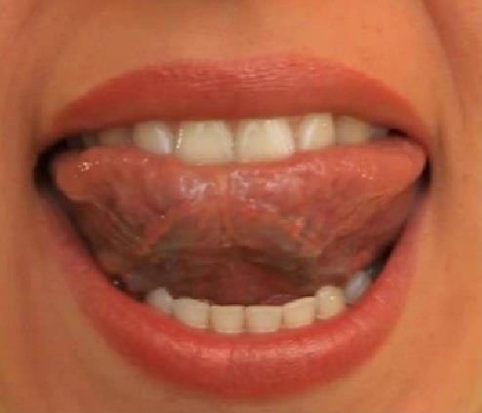
Цель: Вырабатывать подъём языка, гибкость и подвижность кончика языка. Описание: Рот открыт. Губы в улыбке. Напряженным кончиком языка постучать в бугорки за верхними зубами, многократно и отчётливо произнося звук т - т - т - сначала медленно, постепенно убыстряя темп.
Методические указания: Следить, чтобы губы и нижняя челюсть были неподвижны, звук т носил характер чёткого удара, а не хлюпал, кончик языка не подворачивался, ощущалась выдыхаемая воздушная струя воздуха. Для проверки ко рту поднести полоску бумаги: при правильном выполнении упражнения она будет отклоняться.

Упражнение «Загнать мяч в ворота»
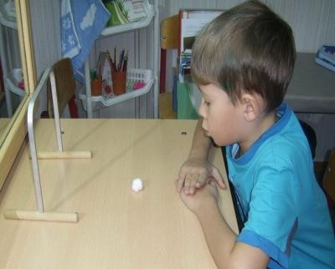
Цель: Вырабатывать длительную, направленную воздушную струю.
Описание: Вытянуть губы вперёд трубочкой и длительно дуть на ватный шарик (лежит на столе перед ребёнком), загоняя его между двумя кубиками.
Методические указания: 1). Следить, чтобы не надувались щёки, для этого их можно слегка придерживать пальцами. 2). Загонять шарик на одном выдохе, не допуская, чтобы воздушная струя была прерывистой.
Упражнение «Кто дальше загонит мяч?»
Цель: Вырабатывать плавную, длительную, непрерывную воздушную струю, идущую посередине языка.
Описание: Улыбнуться, положить широкий передний край на нижнюю губу и, как бы произнося длительный звук ф, сдуть ватку на противоположный край стола.
Методические указания: 1). Нижняя губа не должна натягиваться на нижние зубы. 2). Нельзя надувать щёки. 3). Следить, чтобы дети произносили звук ф, а не звук х, то есть воздушная струя была узкая, а не рассеянная.
Упражнение «Фокус»
Цель: Вырабатывать подъём языка вверх, умение придавать языку форму ковшика и направлять воздушную струю посередине языка.
Описание: Улыбнуться, приоткрыть рот, положить широкий край языка на верхнюю губу так, чтобы боковые края его были прижаты, а посередине языка был желобок, и сдуть ватку, положенную на кончик носа. Воздух при этом должен идти по сере дине языка, тогда ватка полетит вверх.
Методические указания. 1). Следить, чтобы нижняя челюсть была неподвижной. 2).
Боковые края языка должны быть прижаты к верхней губе.
- Нижняя губа не должна подворачиваться и натягиваться на нижние зубы.
И в конце я хотела бы порекомендовать книги и методические пособия по артикуляционной гимнастике:
  - И. Волошина «Артикуляционная гимнастика для мальчиков» и «Артикуляционная гимнастика для девочек»
  - Т. Куликовская «Артикуляционная гимнастика в картинках и стихах»
  - Н. Нищева «Веселая артикуляционная гимнастика»
  - Т. Буденная «Логопедическая гимнастика»
  - Е. Анищенкова «Артикуляционная гимнастика для развития речи дошкольников»,
  - Е. Косинова «Артикуляционная гимнастика. Сказки, игры, упражнения для развития речи», «Игры для развития речи».
Данные пособия составлены так, что каждый родитель может без проблем проводить артикуляционную гимнастику со своим ребенком.

Наберитесь терпения! Помните, что выполнение артикуляционных упражнений - это трудная работа для ребёнка. Не укоряйте ребёнка, а хвалите. Поощрение придадут малышу уверенность в своих силах и помогут быстрее овладеть тем или иным движением, а значит, быстрее овладеть правильным звукопроизношением.

